臺灣省汽車貨運商業同業公會聯合會 函

發文日期：中華民國106年6月19日
發文字號：(106)汽貨聯民字第093號
會址：106台北市信義路三段162號之30(7樓)
電話：02-27556498 傳真：02-27080356
電子信箱：trucklin@ms31.hinet.net
受文者 |  |  | ： | 內 政 部  中華民國汽車貨運商業同業公會全國聯合會  本會張名譽理事長傳炉、施榮譽理事長伯勳、  鄭榮譽理事長森吉、陳榮譽理事長進丁、  邱榮譽理事長文賢、陳榮譽理事長清景  本會各常務理事、常務監事、理事、監事(含候補)  本會各會務顧問  本會各會員公會
主旨 | ： | 檢呈（送）本會第２１屆第２次理監事聯席會議紀錄乙份，敬請 察（查）照。
 |  |  |  |  | 理事長 | 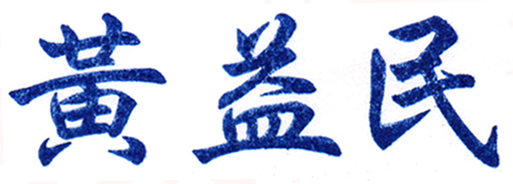

.

臺灣省汽車貨運商業同業公會聯合會
第21屆第2次理、監事聯席會會議紀錄

壹、會議時間：106年6月14日1600時
貳、會議地點：台北市天成飯店天美廳
參、出席人員：(如簽到表)
理事應出席：27位，
請假：6位，
實際出席：21位，
監事應出席：9位，
請假：3位，
實際出席：6位，
列席人員：16位。

肆、主持人：黃理事長益民

伍、主席致詞：(略)

陸、來賓(名、榮譽理事長、會務顧問) 致詞:(略)

柒、工作報告：通過如會議資料。

捌、上次會議決議案執行情形報告：通過如會議資料。

玖、討論事項：

提案單位 | 宜蘭縣汽車貨運商業同業公會
案由一 | 自用車違規營業加強稽查取締，以杜絕不法。
說明 | 請宜蘭縣公會補充說明。
擬議意見 | 建請公路監理機關，徹查「自用車停車場（位）」是否符合規定設置，並請加強稽查。
決議 | 照案通過，提請全國聯合會研議。

提案單位 | 宜蘭縣汽車貨運商業同業公會
案由二 | 自用車違規營業加強稽查取締，以杜絕不法。
說明 | 請宜蘭縣公會補充說明。
擬議意見 | 建請公路監理機關：「自用大貨車的普通駕照」比照「職業大型車駕照」審驗方式辦理。
決議 | 照案通過，提請全國聯合會研議。

拾、臨時動議：無

拾壹、主席結論：（略）

